


ĐẠI HỌC QUỐC GIA TP. HỒ CHÍ MINH
TRƯỜNG ĐẠI HỌC CÔNG NGHỆ THÔNG TIN

Báo cáo đồ án 2
Đề tài: Hệ thống khám chữa bệnh từ xa với sự hỗ trợ của thiết bị IOT

Giảng viên hướng dẫn : Nguyễn Duy Xuân Bách
Sinh viên thực hiện :
Bùi Duy Thân 22521321
Nguyễn Minh Khôi 22520700

Mục lục
1. Giới thiệu hệ thống 2
2. Chọn công nghệ và lí do sử dụng 3
2.1 Mô tả các phân hệ: 4
3. Cấu trúc file và thiết kế hệ thống 4
4. THIẾT KẾ VÀ XÂY DỰNG FIRMWARE 5
4.1 Tổng quan cấu trúc firmware 5
4.2 Sơ đồ luồng dữ liệu (Data Flow Diagram) 5
4.3 Quản lý cấu hình mạng và Giao thức truyền thông 6
4.4 Logic điều khiển và xử lý ngoại lệ 6
5. Thuật toán xử lý dữ liệu 8
5.1 Thuật toán xử lý nhiệt độ 8
5.2 Thuật toán tính nồng độ Oxy trong máu (SpO2) 8
5.3 Thuật toán xác định nhịp tim (Heart Rate) 9
6. Cở sở dữ liệu 9
7. API 9
8. Huấn luyện AI 11
9. Giao diện app 13
10. Triển khai và kết quả 17
11. Đánh giá và kết luận 17
12. Nguồn tham khảo 18

Giới thiệu hệ thống
Hệ thống quản lý sức khỏe từ xa (Health IoT) là giải pháp toàn diện bao gồm 4 thành phần chính:
- Thiết bị IoT (ESP32): Đo các chỉ số HR, SpO2, nhiệt độ và gửi dữ liệu qua giao thức MQTT.
- Server Backend (Node.js + Express): Xử lý API, xác thực người dùng (JWT), quản lý kết nối thời gian thực (Socket.IO) và tích hợp IoT.
- Cơ sở dữ liệu (PostgreSQL + TimescaleDB): Lưu trữ dữ liệu quan hệ (người dùng, lịch hẹn) và dữ liệu chuỗi thời gian (chỉ số sức khỏe).
- Client Applications:
  - Mobile App (Flutter): Ứng dụng đa nền tảng (Android/iOS) cho Bác sĩ và Bệnh nhân, hỗ trợ Video Call (ZegoCloud) và Chat.
  - Admin Portal (Next.js): Trang quản trị web để quản lý người dùng, thuốc và xem thống kê hệ thống.
- Mục tiêu đồ án:
- Xây dựng server có khả năng chịu tải cao
- Phân loại tự động rối loạn nhịp tim bằng AI (độ chính xác > 98%)
- Cung cấp API chuẩn REST + WebSocket cho App Mobile
- Tích hợp Telehealth (Video Call/Chat) để hỗ trợ khám chữa bệnh từ xa toàn diện

Chọn công nghệ và lí do sử dụng
- Trong quá trình thiết kế hệ thống, nhóm thấy hệ thống cũ chưa được tốt, không chịu tải, hoạt động real-time tốt. Sau đã suy nghĩ và tham khảo nhiều giải pháp khác nhau. Công nghệ sử dụng dựa theo tiêu chí sau:
Công nghệ | Lý do lựa chọn & Ưu điểm | So sánh với giải pháp cũ/khác
Node.js + Express | Kiến trúc hướng sự kiện, non-blocking I/O cực tốt cho các ứng dụng Real-time (Chat, IoT). Hệ sinh thái package (npm) khổng lồ. | So với Flask (Python): Node.js xử lý nhiều kết nối đồng thời tốt hơn, phù hợp làm Gateway cho IoT và Chat server.
Flutter | Framework UI của Google, cho phép build app cho Android, iOS, Windows từ một codebase duy nhất. Hiệu năng cao (Native). | So với Native (Kotlin/Swift): Tiết kiệm 50% thời gian phát triển. So với React Native: Hiệu năng ổn định hơn nhờ biên dịch AOT.
Next.js (React) | Framework React mạnh mẽ cho Admin Dashboard, hỗ trợ Server-Side Rendering (SSR), tối ưu SEO và trải nghiệm người dùng. | So với Jinja2 (Flask Template): Tách biệt Frontend/Backend, trải nghiệm SPA mượt mà hơn, dễ mở rộng tính năng.
PostgreSQL + TimescaleDB | Kết hợp sức mạnh của RDBMS (quan hệ) và tối ưu hóa cho dữ liệu chuỗi thời gian (Time-series) từ cảm biến IoT. | Giữ nguyên ưu điểm so với InfluxDB (vì cần JOIN bảng người dùng) và MongoDB (cần ràng buộc dữ liệu chặt chẽ).
ZegoCloud + Socket.IO | Tích hợp nhanh tính năng Video/Audio Call ổn định và Chat thời gian thực độ trễ thấp. | Thay thế việc tự xây dựng server WebRTC phức tạp và khó bảo trì.

Mô tả các phân hệ:
- HealthAI_Server: Đóng vai trò trung tâm, kết nối Database, xử lý logic nghiệp vụ, và là Broker trung gian cho MQTT và Socket.IO.
- doan2 (Mobile App): Sử dụng kiến trúc phân tầng (Presentation, Domain/Model, Data/Service) trong Flutter để đảm bảo code dễ bảo trì.
- admin-portal: Sử dụng kiến trúc hiện đại của Next.js 14 để quản lý dữ liệu hệ thống.

Cấu trúc file và thiết kế hệ thống

Luồng dữ liệu
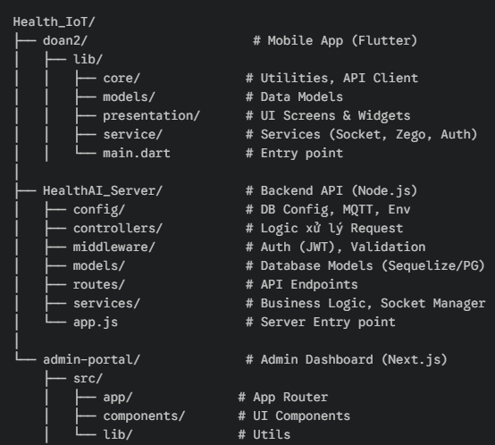
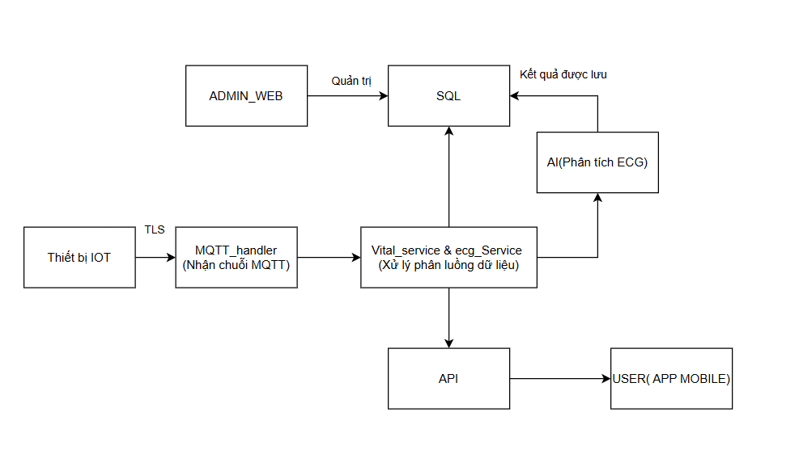

Sơ đồ thiết kế hệ thống tổng quát
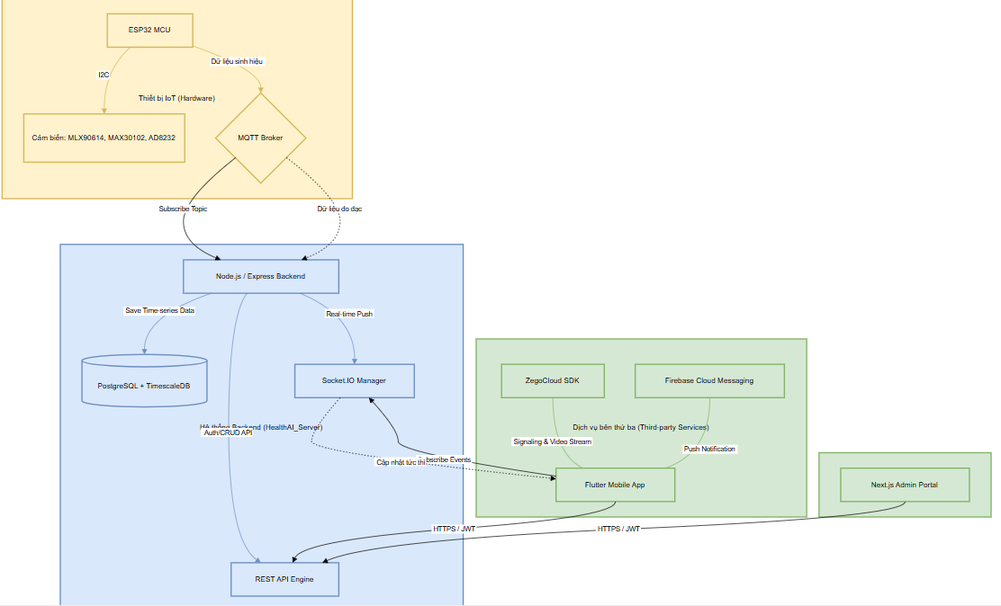
Hình 3.1-1 Sơ đồ kiến trúc tổng quát

Nội dung sơ đồ:
• Tầng thiết bị (IoT Layer): ESP32 đóng vai trò là Gateway thu thập tín hiệu từ các cảm biến y tế qua giao thức I2C. Sau khi tiền xử lý, dữ liệu được gửi đến MQTT Broker để đảm bảo việc truyền tin nhẹ và ổn định trong môi trường mạng không dây.
• Tầng xử lý trung tâm (Backend Layer): * Node.js Backend: Lắng nghe các Topic từ MQTT Broker. Khi có dữ liệu mới, hệ thống sẽ thực hiện đồng thời hai việc: Lưu trữ vào TimescaleDB để phân tích lịch sử và đẩy dữ liệu ra Socket.IO.
- Cơ sở dữ liệu: Sử dụng PostgreSQL cho các dữ liệu quan hệ (người dùng, lịch hẹn) và TimescaleDB cho các dữ liệu chuỗi thời gian (nhịp tim, SpO2) để tối ưu hóa tốc độ truy vấn.
• Tầng ứng dụng (Application Layer):
- Flutter Mobile App: Nhận dữ liệu sinh hiệu tức thì qua Socket.IO để hiển thị biểu đồ thời gian thực cho người dùng. Ngoài ra, App kết nối trực tiếp với ZegoCloud để thực hiện cuộc gọi Video Call giữa Bác sĩ và Bệnh nhân mà không làm nặng tải cho Server chính.
- Next.js Admin Portal: Cung cấp giao diện quản trị cho phép theo dõi toàn bộ trạng thái hệ thống và quản lý danh mục dữ liệu qua RESTful API.

THIẾT KẾ VÀ XÂY DỰNG FIRMWARE

Tổng quan cấu trúc firmware
Cấu trúc chương trình được thiết kế theo dạng Event-driven (hướng sự kiện) kết hợp với State Machine (máy trạng thái). Thay vì sử dụng hàm delay() gây chặn hệ thống, firmware sử dụng biến thời gian millis() để quản lý đa nhiệm, cho phép hệ thống vừa thu thập dữ liệu cảm biến, vừa duy trì kết nối mạng và quét tín hiệu nút nhấn cùng lúc.
Môi trường phát triển: Dự án được xây dựng trên hệ sinh thái PlatformIO tích hợp trong Visual Studio Code. Ngôn ngữ lập trình chính là C++.
Các thư viện cốt lõi:
Adafruit_MLX90614: Giao tiếp và giải mã dữ liệu nhiệt độ hồng ngoại.
MAX30105: Thư viện tối ưu để điều khiển và lấy mẫu tín hiệu nhịp tim/SpO2.
PubSubClient: Hỗ trợ giao thức MQTT để truyền tin về Server.
ArduinoJson: Đóng gói dữ liệu sức khỏe thành định dạng JSON để tối ưu hóa băng thông.

Sơ đồ luồng dữ liệu (Data Flow Diagram)
Luồng dữ liệu trong hệ thống tuân thủ quy trình 4 bước:
- Thu thập (Acquisition): ESP32 truy vấn dữ liệu từ MLX90614 và MAX30102 thông qua giao thức I2C ($Clock = 50-100kHz$).
- Tiền xử lý (Pre-processing): Tín hiệu thô (Raw data) được đưa qua bộ lọc số EMA để loại bỏ nhiễu.
- Tính toán (Computation): Áp dụng các thuật toán bù nhiệt lâm sàng và tỷ số AC/DC để trích xuất các chỉ số $Temp, SpO2, HR$.
- Truyền thông (Communication): Dữ liệu được đóng gói JSON và đẩy lên MQTT Broker qua kết nối WiFi bảo mật.

Quản lý cấu hình mạng và Giao thức truyền thông
- WiFi Management: Hệ thống sử dụng vùng nhớ EEPROM của ESP32 để lưu trữ thông tin mạng vĩnh viễn. Khi người dùng nhấn giữ nút vật lý (GPIO 0) trong 3 giây, hệ thống chuyển sang chế độ Access Point (AP Mode), tạo ra một trang Web nội bộ giúp người dùng cấu hình WiFi mới mà không cần nạp lại code.
- Giao thức MQTT: Để đảm bảo tính bảo mật và nhẹ tải cho thiết bị IoT, firmware sử dụng giao thức MQTT qua cổng 8883 (SSL/TLS). Bản tin được cấu trúc dưới dạng chuỗi JSON giúp dễ dàng tích hợp với các hệ thống Dashboard và App di động.

Logic điều khiển và xử lý ngoại lệ

Máy trạng thái điều chỉnh quy trình đo
Hệ thống vận hành dựa trên máy trạng thái hữu hạn (FSM) mở rộng, cho phép xử lý song song hoặc nối tiếp tùy theo cấu hình phiên đo.
- Trạng thái Chờ (IDLE): Hệ thống quét nhiệt độ môi trường và sẵn sàng kích hoạt các phiên đo.
- Trạng thái Phân loại Phiên (SESSION BRANCHING): Khi phát hiện vật thể ($T \ge 34.0^\circ C$), hệ thống kiểm tra yêu cầu từ người dùng (qua nút nhấn hoặc App) để rẽ nhánh:
  - Phiên Sinh tồn (Vital Signs Session): Thực hiện đo nhanh nhiệt độ, nhịp tim hồng ngoại (HR - Photoplethysmogram) và nồng độ oxy (SpO2).
  - Phiên Điện tâm đồ (ECG Session): Kích hoạt bộ chuyển đổi ADC tốc độ cao để thu thập tín hiệu điện học từ tim qua các điện cực dán da.
- Trạng thái Lấy mẫu & Xử lý (SAMPLING & PROCESSING): * Đối với HR/SpO2: Lấy 50 mẫu hồng ngoại, xử lý qua thuật toán Zero-Crossing.
  - Đối với ECG: Lấy mẫu liên tục với tần số cao (ví dụ $500Hz$), xử lý qua bộ lọc thông dải (Band-pass filter) để loại bỏ nhiễu nhiễu đường điện lưới ($50Hz$) và nhiễu cơ (EMG).
- Trạng thái Kết quả & Khóa (LOCKED): Sau khi hoàn tất một trong hai phiên, dữ liệu được gửi đi và hệ thống rơi vào trạng thái khóa để đảm bảo tính phân tách giữa các lần đo
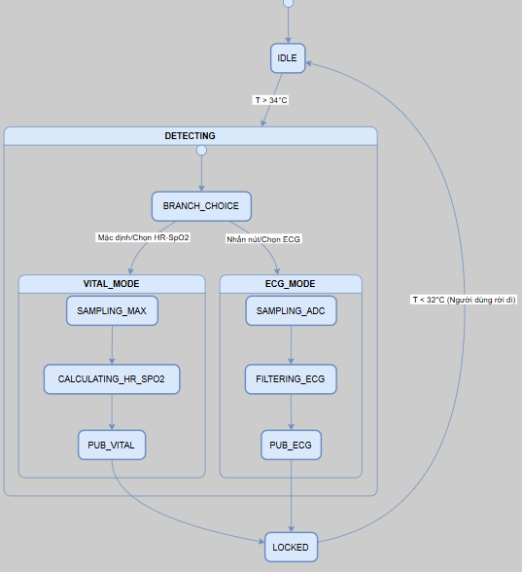

Cơ chế tự phục hồi lỗi
Giao tiếp I2C thường gặp lỗi Timeout (Error 263) do nhiễu điện từ hoặc sụt áp tức thời khi đèn LED của MAX30102 hoạt động. Firmware triển khai cơ chế tự phục hồi:
- Giám sát lỗi: Sử dụng biến đếm errorCount mỗi khi hàm read() trả về giá trị không xác định (NaN).
- Reset Bus: Nếu errorCount > 5, hệ thống tự động thực thi lệnh Wire.end() và Wire.begin() để giải phóng bus bị treo, sau đó tái cấu hình lại toàn bộ tham số cho cảm biến mà không cần khởi động lại toàn bộ ESP32.

Thuật toán xử lý dữ liệu

Thuật toán xử lý nhiệt độ
Cảm biến MLX90614 đo nhiệt độ bề mặt vật thể bằng tia hồng ngoại. Để kết quả tiệm cận với nhiệt độ cơ thể thực tế (thân nhiệt lõi), firmware thực hiện xử lý qua hai giai đoạn:

a. Bộ lọc làm mượt EMA (Exponential Moving Average)
Bộ lọc này giúp làm giảm tác động của các giá trị nhiễu đột ngột (spikes) trong quá trình đo.
$$S_{t}=α·Y_{t}+\left(1-α\right)·S_{\left(t-1\right)}$$
Trong đó:
- $S_{t}$: Giá trị sau khi lọc tại thời điểm hiện tại.
- $Y_{t}$: Giá trị thô vừa đo được từ cảm biến.
- $S_{t-1}$ : Giá trị lọc của thời điểm trước đó.
- $α$: Hệ số làm mượt (được thiết lập là $0.15$ trong dự án này).

b. Thuật toán bù nhiệt lâm sàng theo khoảng cách
Hệ thống sử dụng các ngưỡng nhiệt độ thô ($Raw$) để xác định trạng thái đo sát da (isTouching) hay đo xa, từ đó áp dụng mức bù nhiệt phù hợp.
Biểu thức logic:

Thuật toán tính nồng độ Oxy trong máu (SpO2)
Sử dụng phương pháp tỷ số của các tỷ số (Ratio of Ratios) dựa trên độ hấp thụ ánh sáng của Hemoglobin ở hai bước sóng Đỏ (Red) và Hồng ngoại (IR). 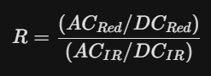
SpO2 = 114 - 16 .R

Thuật toán xác định nhịp tim (Heart Rate)
Sử dụng phương pháp Zero-Crossing (Đếm điểm giao cắt qua giá trị trung bình). Công thức tính BPM:
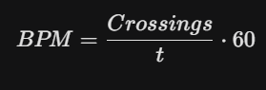
Crossings: Số lần tín hiệu hồng ngoại vượt qua giá trị trung bình (Mean).
t: Thời gian thu thập mẫu (giây).

Cở sở dữ liệu
- Dùng composite primary key (ThoiGian, ID) → chuẩn TimescaleDB
- 2 hypertable chính: DULIEU_CAMBIEN, ECG_RAW
- Tách riêng ECG → AI xử lý nhanh, không ảnh hưởng vitals
- Ngưỡng cảnh báo cá nhân hóa theo từng bệnh nhân + bác sĩ

API và giao thức truyền thông

Tổng quan
Hệ thống sử dụng RESTful API được xây dựng trên nền tảng Node.js và Express. Việc này tận dụng khả năng xử lý bất đồng bộ (non-blocking I/O) của Node.js để chịu tải tốt hơn cho các tác vụ thời gian thực và kết nối IoT.
- Chuẩn thiết kế: RESTful API.
- Định dạng dữ liệu: JSON (JavaScript Object Notation).
- Tài liệu hóa (Documentation): Sử dụng Swagger/OpenAPI để tự động sinh tài liệu API, giúp đội ngũ phát triển Mobile và Web dễ dàng tra cứu, thử nghiệm (Test) và tích hợp.
- Bảo mật:
  - Sử dụng JWT (JSON Web Token) để xác thực người dùng (Authentication) và phân quyền (Authorization).
  - Tất cả các endpoint nhạy cảm đều yêu cầu Header Authorization: Bearer <token>.
  - Cơ chế Refresh Token giúp duy trì phiên đăng nhập an toàn mà không cần bắt người dùng đăng nhập lại liên tục.

chức năng | Phương thức | Endpoint | Mô tả | Yêu cầu Auth
Xác thực (Auth) | POST | /api/auth/register | Đăng ký tài khoản mới cho Bác sĩ/Bệnh nhân | Không
Đăng nhập | POST | /api/auth/login | Đăng nhập hệ thống, trả về Access Token & Refresh Token | Không
Cấp token | POST | /api/auth/refresh-token | Cấp lại Access Token mới khi hết hạn | Có
Người dùng (Users) | GET | /api/users/profile | Lấy thông tin chi tiết hồ sơ người dùng hiện tại | Có
 | PUT | /api/users/profile | Cập nhật thông tin cá nhân | Có
Bác sĩ (Doctors) | GET | /api/doctors | Lấy danh sách bác sĩ (hỗ trợ tìm kiếm, lọc theo chuyên khoa) | Có
Xem thông tin bác sĩ | GET | /api/doctors/{id} | Xem chi tiết hồ sơ bác sĩ | Có
Lịch hẹn (Appointments) | POST | /api/appointments | Đặt lịch hẹn khám mới | Có
 | GET | /api/appointments | Lấy danh sách lịch hẹn của người dùng | Có
 | PUT | /api/appointments/{id}/status | Cập nhật trạng thái lịch hẹn (Hủy/Hoàn thành) | Có
Chat & Tin nhắn | GET | /api/chat/messages | Lấy lịch sử tin nhắn giữa hai người dùng | Có
 | POST | /api/chat/upload | Gửi tin nhắn dạng ảnh/video (Upload qua Cloudinary) | Có
Sức khỏe (IoT) | GET | /api/health-data/latest | Lấy các chỉ số đo mới nhất (SpO2, HR, Temp) | Có
 | GET | /api/health-data/history | Lấy lịch sử đo theo khoảng thời gian | Có
Đơn thuốc | GET | /api/prescriptions | Xem danh sách đơn thuốc đã được kê | Có

Socket.io
Bên cạnh REST API, hệ thống tích hợp Socket.IO để xử lý các tác vụ cần độ trễ thấp:
- Chat: Nhận và gửi tin nhắn tức thì.
- Thông báo: Đẩy thông báo (Notification) khi có lịch hẹn mới hoặc nhắc nhở uống thuốc.
- Signaling cho Video Call: Hỗ trợ thiết lập kết nối cho ZegoCloud SDK.

Huấn luyện AI
- Mô hình được huấn luyện dựa trên 2 bộ dữ liệu chuẩn quốc tế:
Bộ dữ liệu | Mô tả | Link truy cập
MIT-BIH Arrhythmia Database | 48 đoạn ECG 30 phút, 360 Hz, từ 47 bệnh nhân. Bộ dữ liệu “vàng” trong lĩnh vực ECG (được trích dẫn > 20.000 lần) | https://physionet.org/content/mitdb/1.0.0/
Human Vital Signs Dataset | Đo đồng thời HR, SpO2, nhiệt độ, huyết áp, ECG từ 100 người khỏe mạnh và bệnh nhân (Kaggle) | https://www.kaggle.com/datasets/nasirayub2/human-vital-sign-dataset/data
→ Tổng cộng: hơn 5.000 đoạn ECG với 5 nhãn: N (Normal), S (Supraventricular), V (Ventricular), F (Fusion), Q (Unknown)
- Quy trình Xây dựng và Huấn luyện Mô hình AI
- Hệ thống sử dụng hai mô hình học sâu riêng biệt để xử lý hai loại dữ liệu khác nhau: tín hiệu điện tâm đồ (ECG) và các chỉ số sinh hiệu cơ bản (Vital Signs). Cả hai mô hình đều được phát triển trên nền tảng TensorFlow/Keras.
- Mô hình Phân loại Rối loạn nhịp tim (Dựa trên tín hiệu ECG)
- Dữ liệu: Sử dụng cơ sở dữ liệu chuẩn MIT-BIH Arrhythmia. Dữ liệu được trích xuất từ đạo trình II (Lead II), chuẩn hóa bằng StandardScaler và phân đoạn thành các nhịp tim riêng lẻ với cửa sổ 180 mẫu xung quanh đỉnh R.
- Kiến trúc mô hình: Sử dụng mạng nơ-ron tích chập một chiều (1D-CNN), tối ưu cho dữ liệu dạng chuỗi thời gian. Kiến trúc bao gồm 3 khối xử lý chính (Block A, B, C), mỗi khối gồm các lớp Conv1D để trích xuất đặc trưng hình thái sóng, MaxPooling1D để giảm chiều dữ liệu, và Dropout/BatchNormalization để chống overfitting. Tầng cuối cùng là Dense layer với hàm kích hoạt Softmax để phân loại 4 nhóm nhịp tim (N, S, V, F).
- Huấn luyện: Dữ liệu được chia theo tỷ lệ 60% Train - 15% Val - 25% Test. Quá trình huấn luyện sử dụng thuật toán tối ưu Adam (lr=0.001), hàm mất mát Sparse Categorical Crossentropy và áp dụng kỹ thuật Class Weights để xử lý vấn đề mất cân bằng dữ liệu giữa các lớp bệnh lý.
- Mô hình Dự đoán Mức độ Nguy cơ (Dựa trên chỉ số sinh hiệu)
- Dữ liệu: Bao gồm các chỉ số dạng bảng như SpO2, Thân nhiệt, Nhịp tim, BMI, Tuổi, Giới tính. Các đặc trưng số học được chuẩn hóa và đặc trưng phân loại được mã hóa (Label Encoding).
- Kiến trúc mô hình: Sử dụng mạng nơ-ron đa tầng (MLP - Multi-Layer Perceptron). Mô hình gồm 3 lớp ẩn (Hidden layers) với số lượng nơ-ron lần lượt là 64, 64 và 32. Mỗi lớp ẩn đều tích hợp BatchNormalization và Dropout (tỷ lệ 0.3) để tăng tính ổn định. Lớp đầu ra sử dụng hàm Sigmoid để đưa ra dự đoán nhị phân (Nguy cơ Cao/Thấp).
- Huấn luyện: Dữ liệu chia theo tỷ lệ 64% Train - 16% Val - 20% Test. Mô hình sử dụng hàm mất mát Binary Crossentropy. Đặc biệt, quá trình huấn luyện tích hợp cơ chế Early Stopping (dừng sớm nếu không cải thiện sau 15 epochs) và ReduceLROnPlateau (giảm tốc độ học khi mô hình bão hòa) để đảm bảo mô hình hội tụ tốt nhất.
- Kết quả: Cả hai mô hình sau khi huấn luyện đều được đánh giá trên tập kiểm thử (Test set) độc lập, ghi nhận độ chính xác cao (ECG Model ~99%, Vital Signs Model ~99.7%), đảm bảo độ tin cậy khi triển khai thực tế.
- Triển khai trên Server
  - Export mô hình → ecg_model.h5 (TensorFlow)
  - Đặt trong thư mục /ai_model/
  - ai_service.py tự động load khi server khởi động
  - Mỗi khi nhận gói ECG → cắt 250 mẫu → dự đoán → lưu vào bảng KETQUA_AI

Giao diện app
- Các Chức năng & Màn hình Đã Hoàn thiện
- Phân hệ Xác thực (Authentication)
  - Màn hình Chờ (Splash Screen) với hiệu ứng logo.
  - Màn hình Đăng nhập (Login) với tùy chọn vai trò Bác sĩ/Bệnh nhân.
  - Màn hình Đăng ký (Register) tài khoản mới.
  - Luồng Quên mật khẩu: Nhập Email -> Xác thực OTP -> Tạo mật khẩu mới.
  - Các màn hình thông báo thành công (Đăng ký, Đổi mật khẩu).
- Phân hệ Bệnh nhân (Patient Flow)
  - Màn hình Tổng quan (Dashboard): Hiển thị chỉ số sức khỏe, biểu đồ ECG thu gọn, các lối tắt tính năng.
  - Màn hình Thống kê (Statistics): Biểu đồ chi tiết theo Ngày/Tuần/Tháng cho Nhịp tim, SpO2, Thân nhiệt, Giấc ngủ.
  - Quản lý Lịch hẹn:
    - Danh sách lịch hẹn (Sắp tới, Hoàn thành, Đã hủy).
    - Chi tiết lịch hẹn (Mã QR, thông tin bác sĩ).
    - Đặt lịch hẹn mới (Chọn ngày, giờ, nhập lý do).
    - Đổi lịch hẹn và Hủy lịch hẹn.
  - Tìm kiếm & Tư vấn:
    - Danh sách tìm kiếm Bác sĩ.
    - Hồ sơ chi tiết Bác sĩ (Thông tin, Giới thiệu, Giờ làm việc).
    - Danh sách cuộc trò chuyện (Chat).
    - Giao diện Chat chi tiết.
    - Giao diện Cuộc gọi Video (Video Call) với khung hình Picture-in-Picture.
  - Tiện ích sức khỏe:
    - Quản lý Đơn thuốc (Danh sách & Chi tiết).
    - Nhắc nhở uống thuốc (Danh sách, Thêm mới, Chỉnh sửa).
    - Bài viết sức khỏe (Danh sách bài viết theo chủ đề).
    - Màn hình Thông báo (Lọc Tất cả/Chưa đọc).
  - Hồ sơ cá nhân:
    - Xem và chỉnh sửa Thông tin cá nhân.
    - Hồ sơ sức khỏe (Chỉ số cơ thể, Tiền sử bệnh, Dị ứng).
    - Màn hình Cài đặt.
- Phân hệ Bác sĩ (Doctor Flow)
  - Màn hình Tổng quan (Dashboard): Thống kê yêu cầu mới, lịch trình trong ngày.
  - Quản lý Lịch làm việc: Danh sách lịch hẹn, Quản lý khung giờ trống (Availability).
  - Quản lý Bệnh nhân:
    - Danh sách bệnh nhân phụ trách.
    - Xem Hồ sơ chi tiết bệnh nhân.
    - Xem Biểu đồ chỉ số sức khỏe của bệnh nhân.
  - Tư vấn & Khám bệnh: Màn hình tạo đơn thuốc và ghi chú lâm sàng.
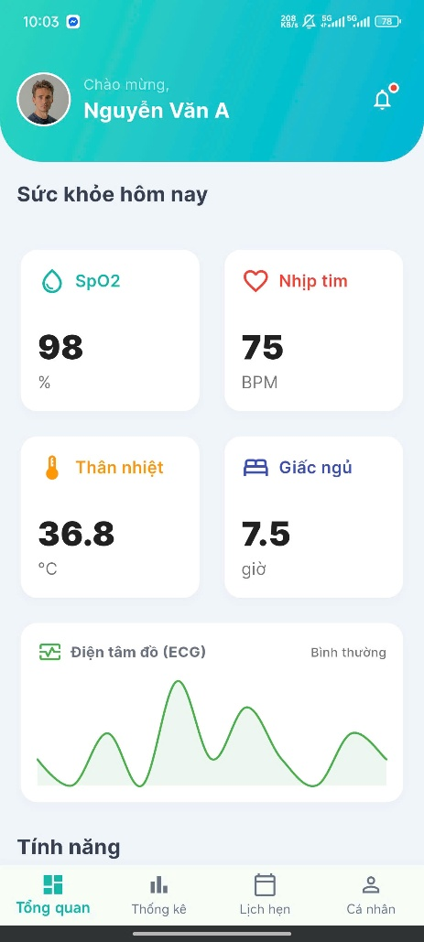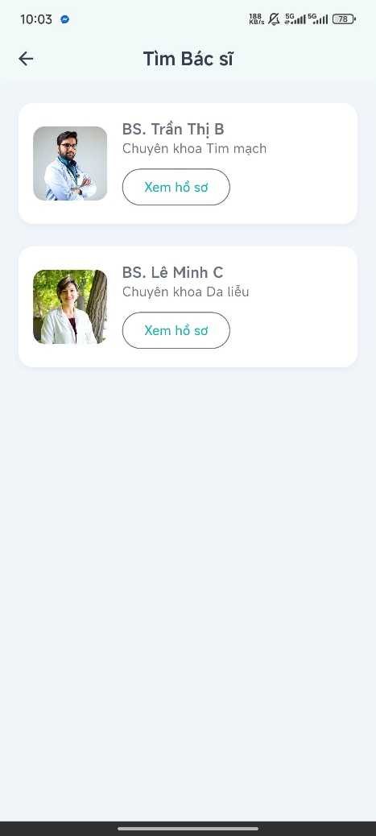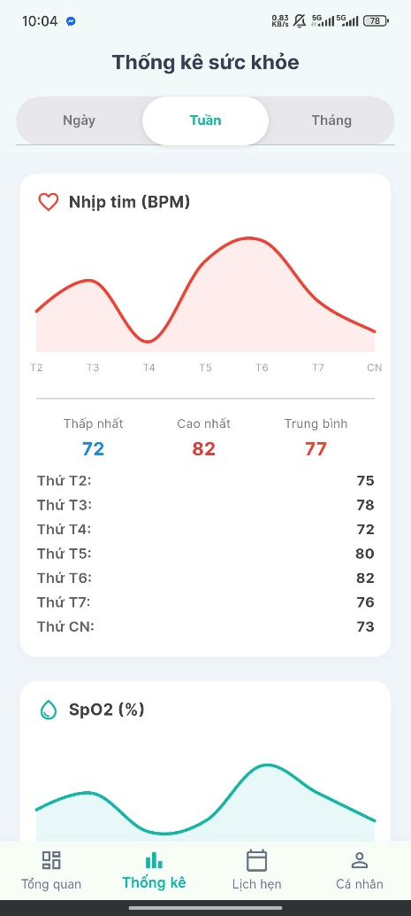
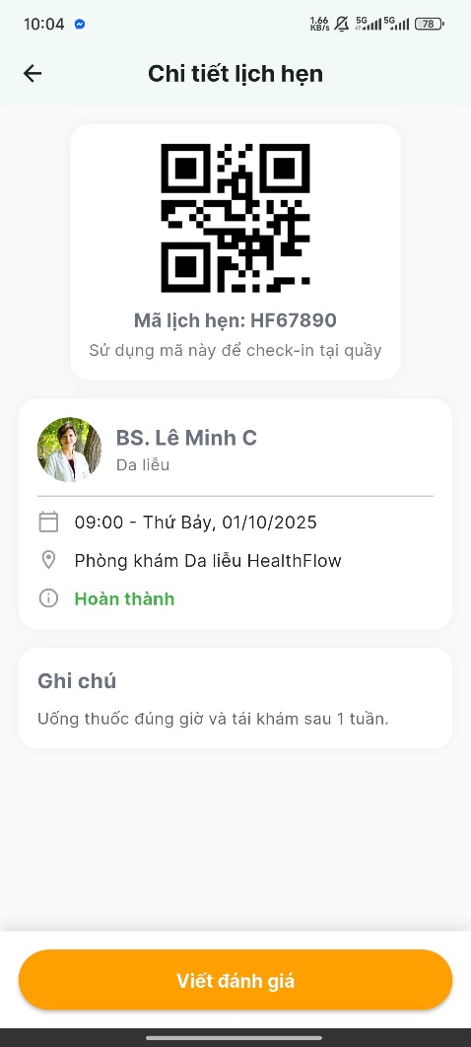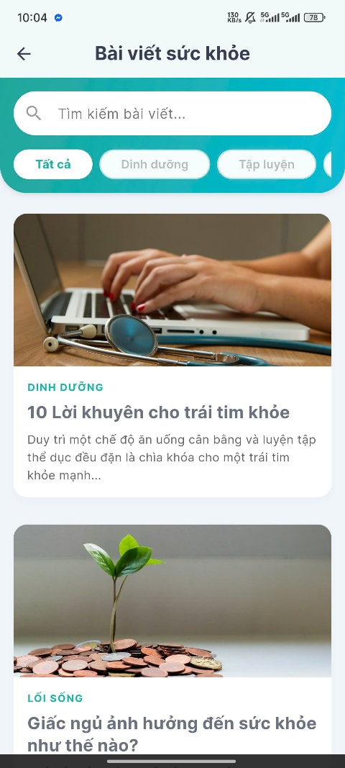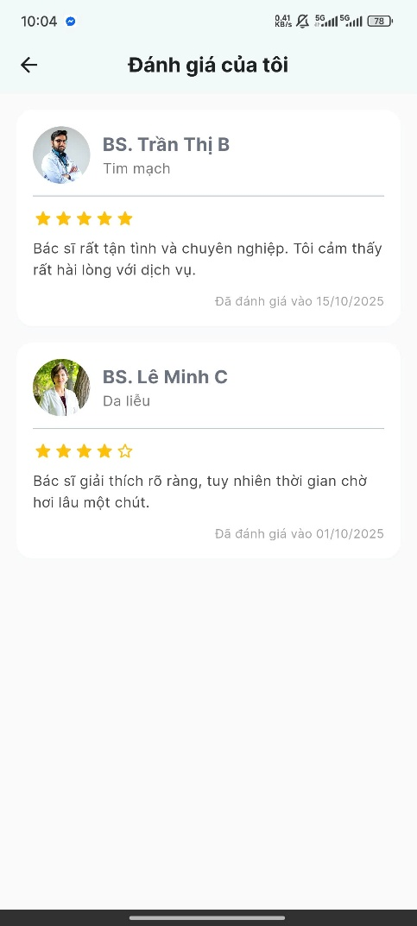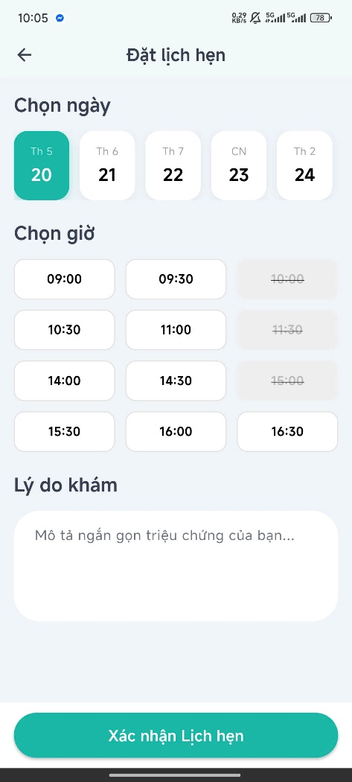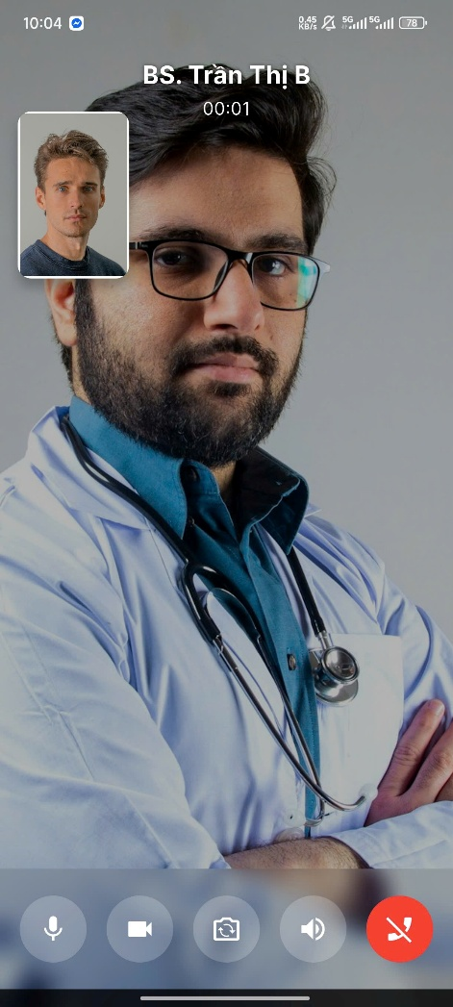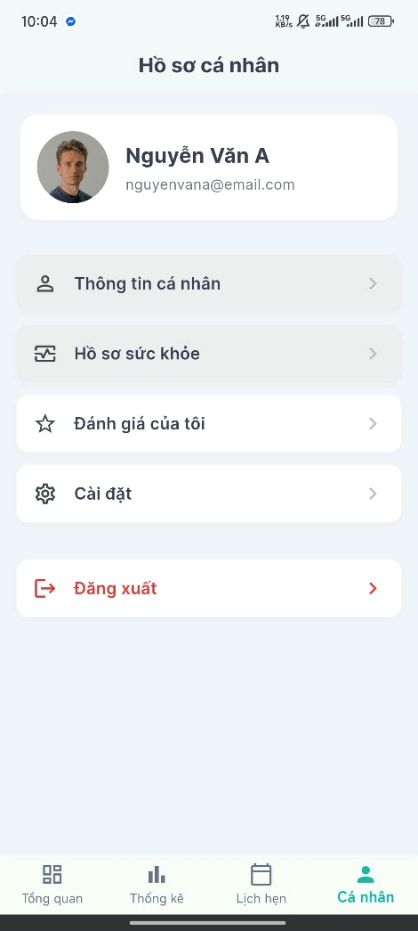

Triển khai và kết quả
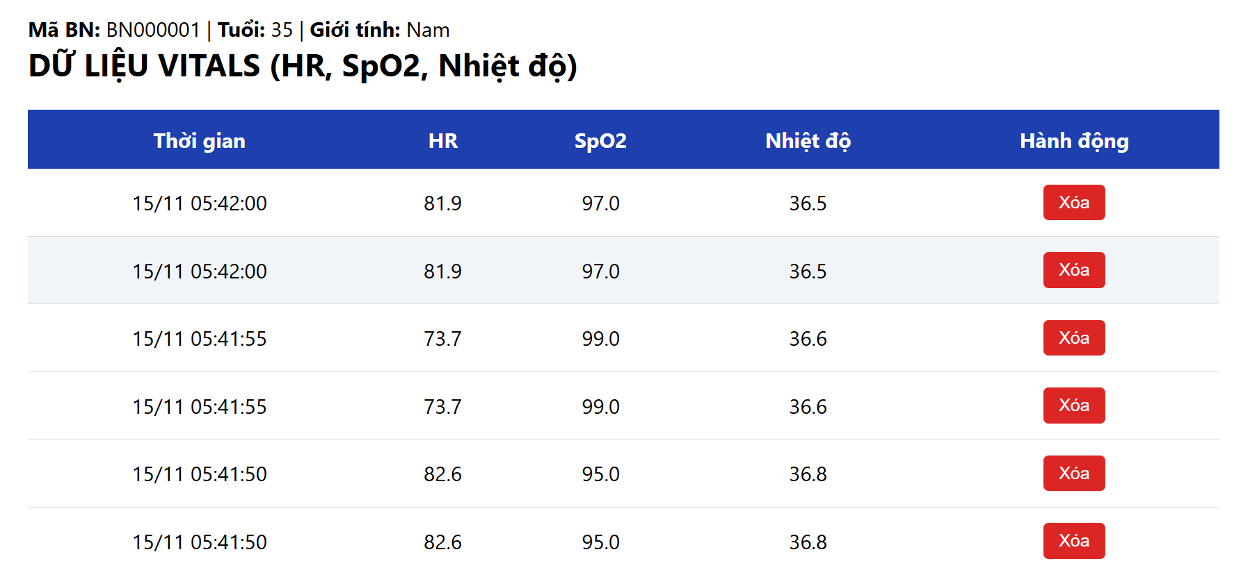

Đánh giá và kết luận
- Đánh giá
- Server realtime, chịu tải cao
- AI phân loại ECG chính xác
- API chuẩn REST + JWT
- Giao diện tốt
- Hướng phát triển:
- Tích hợp FCM (cảnh báo đẩy)
- Đăng nhập bác sĩ / bệnh nhân
- Realtime WebSocket
- Báo cáo PDF / Excel tự động

Nguồn tham khảo
- Robert C. Martin – Clean Architecture
- TimescaleDB Official Documentation (2024)
- “A Lightweight 1D-CNN Model for ECG Arrhythmia Classification” – Mathematics 2023, 11(3), 562
- Về cảm biến hồng ngoại và bù nhiệt độ lâm sàng: [1] Melexis, "Single and Dual Zone Infra Red Thermometer in TO-39," MLX90614 Datasheet, Rev. 13, 2023. [Online]. Available: https://www.melexis.com [2] J. S. Steinhart and S. R. Hart, "Anthropogenic Heat and the Temperature of the Earth's Surface," Journal of Geophysical Research, vol. 73, no. 2, pp. 624-633, 1968. (Tài liệu nền tảng về mối quan hệ nhiệt độ bề mặt).
- Về nồng độ Oxy trong máu (SpO2) và thuật toán tỷ số (Ratio-of-Ratios): [3] J. G. Webster, Design of Pulse Oximeters, 1st ed. New York: CRC Press, 1997. (Sách chuyên sâu về cấu tạo và thuật toán máy đo SpO2). [4] Maxim Integrated, "MAX30102 High-Sensitivity Pulse Oximeter and Heart-Rate Sensor for Wearable Health," MAX30102 Datasheet, 2018. [Online]. Available: https://www.maximintegrated.com
- Về điện tâm đồ (ECG) và thuật toán Pan-Tompkins: [5] J. Pan and W. J. Tompkins, "A Real-Time QRS Detection Algorithm," IEEE Transactions on Biomedical Engineering, vol. BME-32, no. 3, pp. 230-236, Mar. 1985. (Đây là tài liệu "kinh điển" về thuật toán phát hiện nhịp tim qua ECG). [6] Analog Devices, "Single-Lead, Heart Rate Monitor Front End," AD8232 Datasheet, 2020. [Online]. Available: https://www.analog.com
- 4. Về xử lý tín hiệu số (EMA Filter) và IOT: [7] S. W. Smith, The Scientist and Engineer's Guide to Digital Signal Processing, 2nd ed. California Technical Publishing, 1999. (Tài liệu về các bộ lọc số như EMA và chuyển đổi tín hiệu).

